ArkPet
Notas de teste — Financeiro e módulos relacionados
Sessão de testes na madrugada de 27→28/07/2026 (conforme os horários registrados nas capturas de tela)

1. Financeiro

1.1 — Status da fatura diverge entre a visão da creche e a do tutor
Uma mesma fatura mostra status diferente dependendo de quem está olhando. Na visão da creche, a Fatura #32 aparece como Pendente, no valor de R$ 105,00 (diária Day Use + Banho + Táxi). Já na Carteira do tutor, a aba Faturas mostra “0 pendentes” e a mensagem “Tudo em dia — você não possui faturas em aberto”.
O mesmo acontece ao acrescentar serviços a uma reserva: a pendência da diária somada aos serviços aparece corretamente do lado da creche, mas não é refletida na conta do tutor.
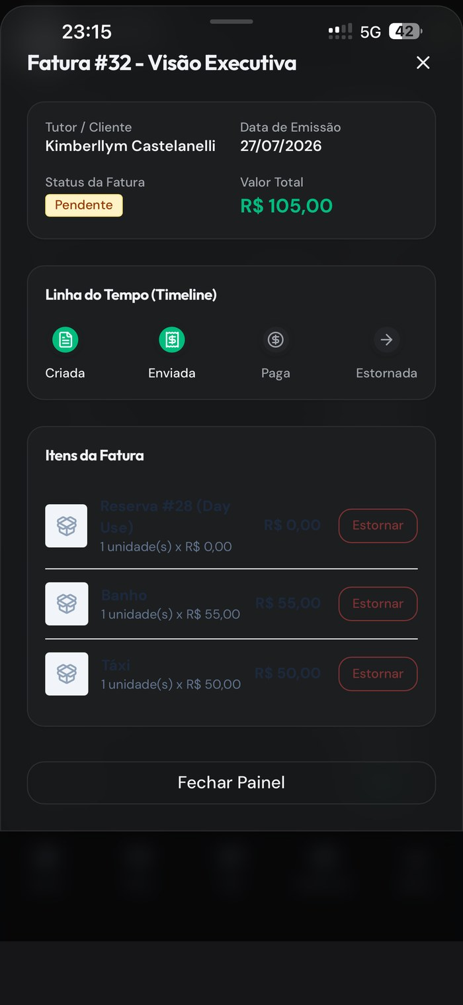  Visão da creche — Fatura #32 como Pendente (R$ 105,00) | 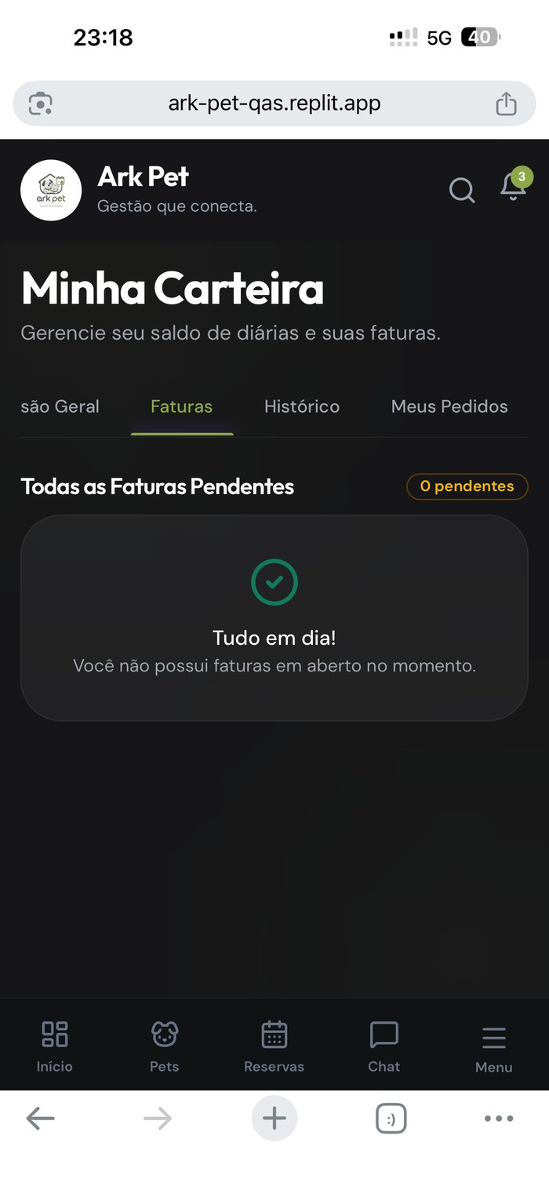  Visão do tutor — carteira mostra 0 pendentes
Obs.: nas capturas, é a creche que mostra a fatura pendente e o tutor que aparece “em dia” — se o comportamento real observado foi o oposto, é só avisar para eu corrigir a descrição.

1.2 — Lembrete de vencimento leva para a tela errada
Cerca de 15–20 minutos depois de a cobrança aparecer, surge o banner “Fatura Próxima do Vencimento”, avisando que a fatura vence nos próximos 5 dias, com o botão “Pagar agora”. Ao tocar nesse botão, no entanto, o app não abre uma tela de pagamento — ele leva ao painel Financeiro da creche (Central de Relatórios), que é uma área administrativa.
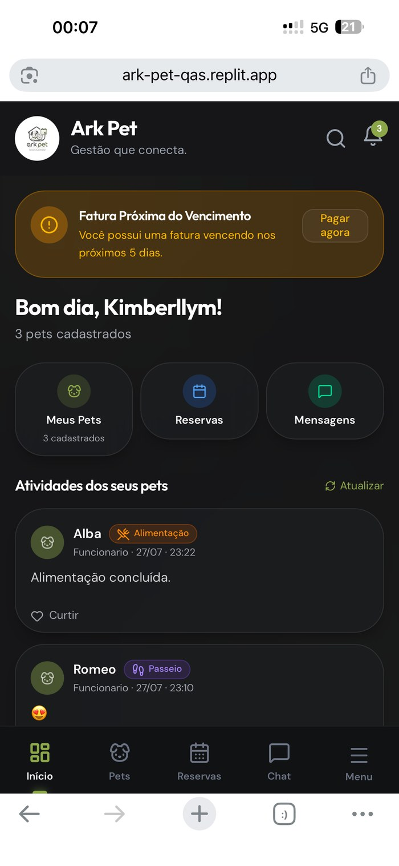  Início — banner “Pagar agora” | 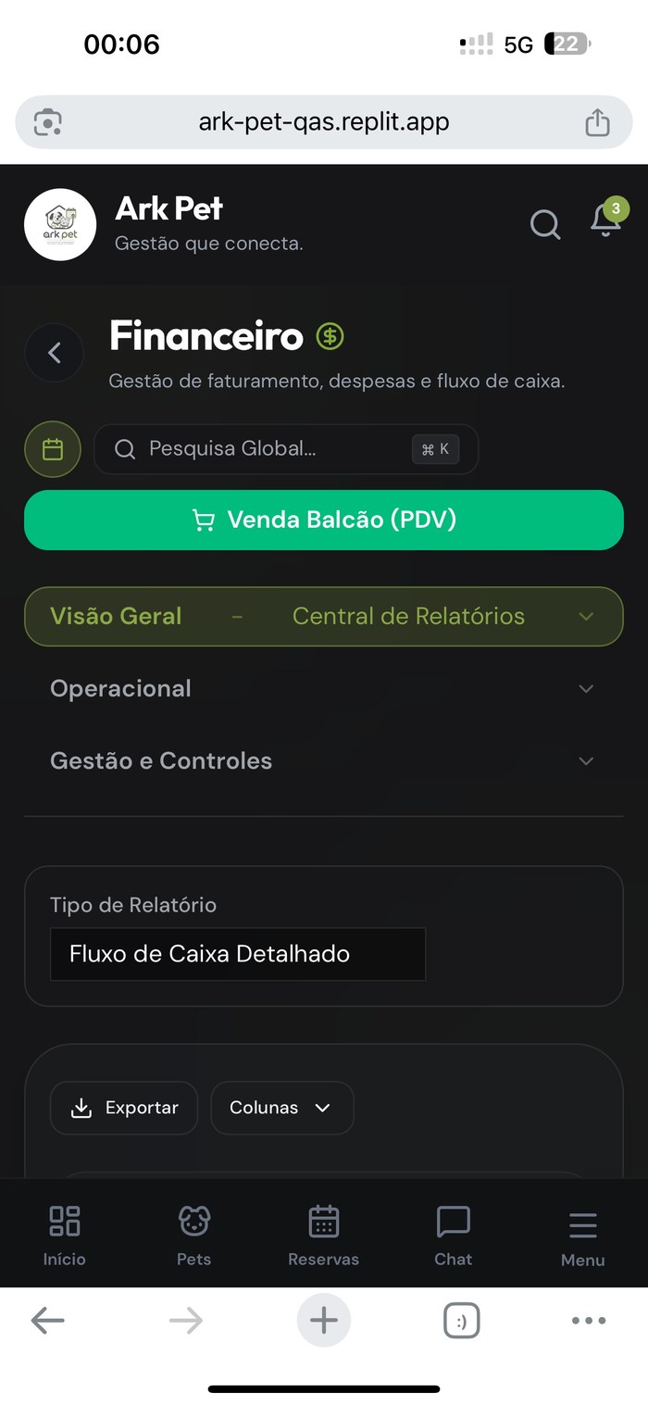  Ao tocar em “Pagar agora” — cai no Financeiro da creche

1.3 — Faturas já pagas voltam a aparecer como pendentes
Ao conferir se a baixa das faturas havia sido registrada, elas voltaram a aparecer como pendentes — inclusive as que já tinham sido dadas como pagas. A aba Faturas da Carteira passou a mostrar 3 pendentes (Faturas #35 e #36, R$ 70,00 cada), e a lista “Faturas Recentes” também continua exibindo a Fatura #38 (R$ 245,00) e a Fatura #37 (R$ 70,00) com o botão “Pagar via Pix” ativo, como se nunca tivessem sido pagas.
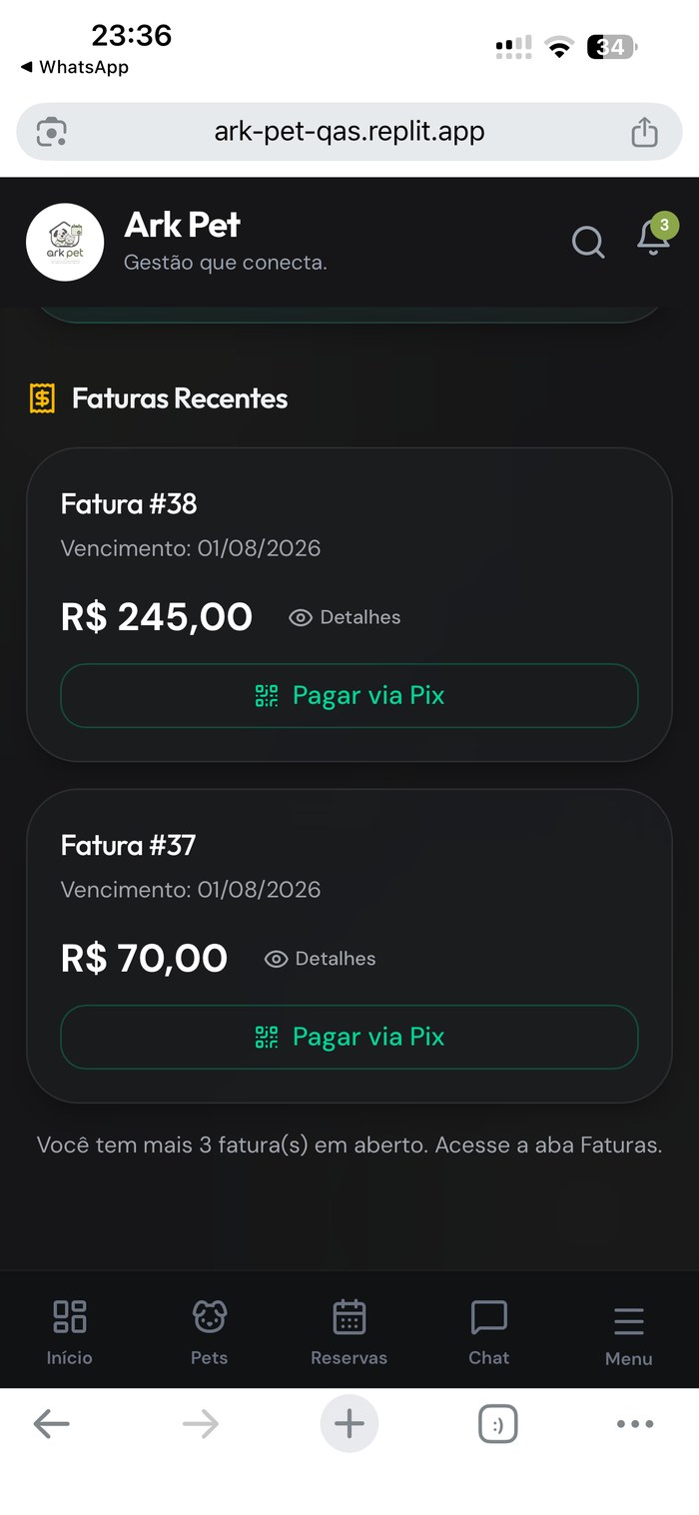  Faturas Recentes — #38 e #37 ainda com “Pagar via Pix” | 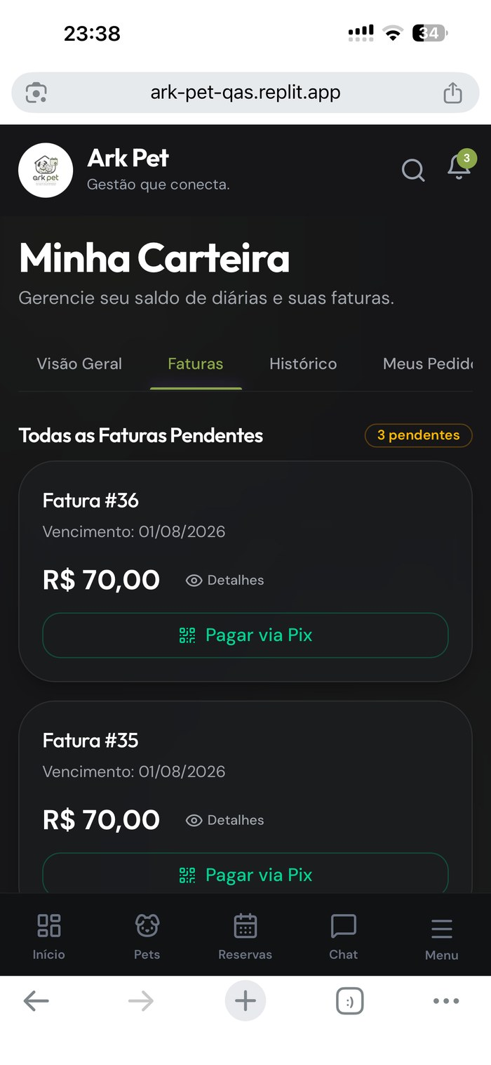  Carteira — voltou a mostrar 3 pendentes

1.4 — Cobrança só aparece após fechar e reabrir o app
Ao repetir o fluxo completo (reservar, acrescentar serviços e fechar), a cobrança só apareceu depois de fechar e reabrir o aplicativo — a tela não atualiza sozinha após a ação.

2. Reservas
- Comprei um pacote de 8 diárias na lojinha, mas na hora de reservar as diárias o pacote não aparece como opção disponível (testei a compra 2 vezes e o problema se repetiu nas duas).
- O pacote de 4 diárias, por outro lado, aparece normalmente para reserva.
- Ao solicitar reserva da pet Alba usando o pacote de 4 diárias, o app retorna erro no momento de aceitar a reserva.
- A data de entrada fica travada no dia de hoje, sem permitir alteração.
- Ao selecionar hoje como entrada e o dia seguinte como saída, o sistema cobra duas diárias de hospedagem — o correto seria cobrar apenas uma.
- Refazendo o teste, a hospedagem continua entrando no pacote de diárias mesmo estando registrada como serviço avulso.
- As reservas estão aparecendo fora de ordem na lista: as pendentes deveriam aparecer primeiro, mas estão misturadas no meio das que já foram concluídas — a organização por status precisa ser revista.

3. Notificações
- O indicador (badge) que sinaliza uma reserva aguardando aceite não aparece.
- Sugestão: exibir também um badge na seção Financeiro, para a creche identificar quando há pendências por lá.
- Ao tocar na notificação de uma nova mensagem, o app abre a tela de mensagens, mas a mensagem recebida não aparece — é preciso sair e entrar novamente na tela para que ela seja exibida.

4. Vídeo e foto
- Comprovantes de pagamento não estão sendo anexados em nenhum lugar do app.
- Fotos dos itens (produtos/serviços) também não estão sendo salvas, mudar ao inves de ser URL, ser carregamento ou tirado da camera.
- Foto de perfil do pet também não está sendo salva.

5. Linha do tempo (feed dos pets)
- No perfil do funcionário, não aparece a opção de publicar na linha do tempo dos pets.
- O botão de curtir não funciona no perfil do tutor.
- Adicionar opção para editar a legenda de fotos já publicadas.
- Colocar para adicionar videos també a time line, com a possibilidade de marcar vários pets e vai para time line de todos os tutores dos pets, eles poderão curtir e comentar.

6. Configurações
- A opção de alterar a logo da creche não funciona: ao tentar trocar a imagem, o app retorna o erro “Erro ao gerar link de upload”.
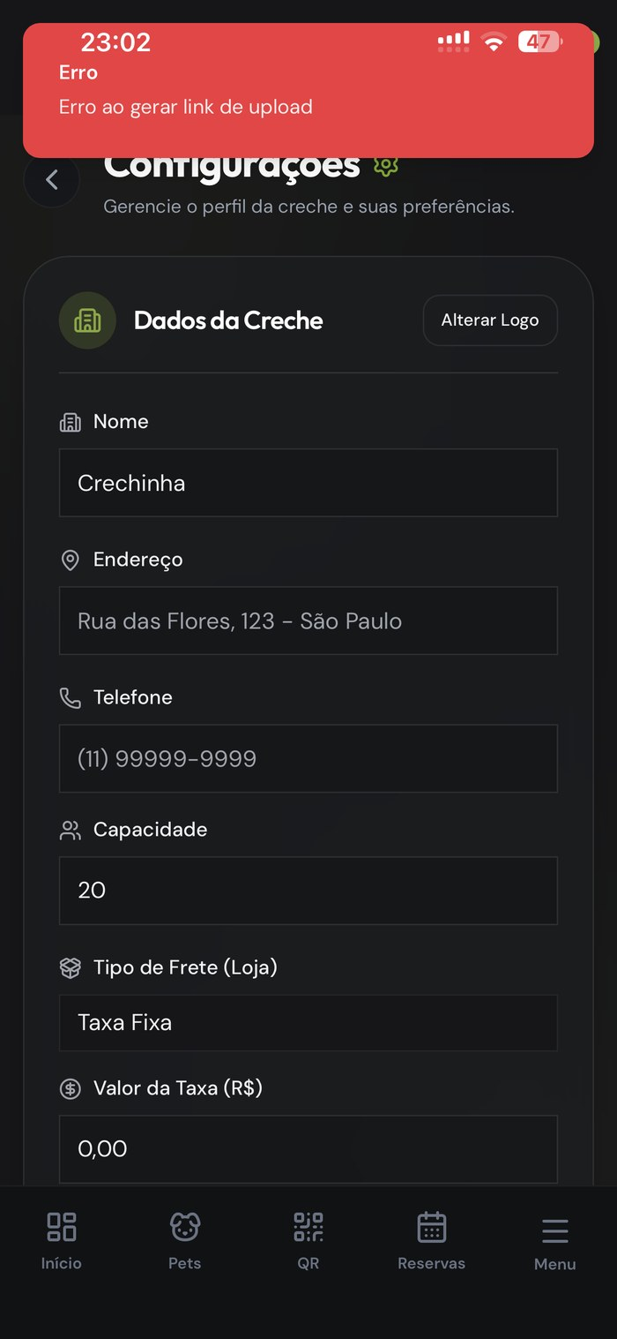
Erro ao tentar alterar a logo, na tela Configurações

